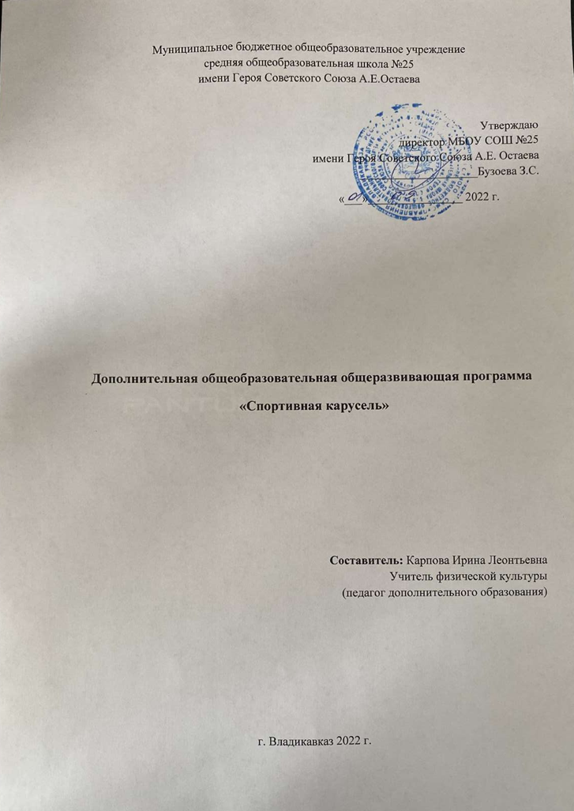

СОДЕРЖАНИЕ
Паспорт программы | 3
Пояснительная записка | 4
Актуальность и особенность Программы | 4
Педагогическая целесообразность | 5
Цели и задачи | 5
Возраст обучающихся | 6
Сроки реализации программы | 6
Режим занятий | 6
Форма организации занятий | 6
Методы обучения | 7
Планируемые результаты | 7
Методические рекомендации | 8
Кадровое обеспечение | 9
Содержание программы | 9
Формы аттестации | 10
Календарно-тематическое планирование | 11
Материально-техническая база | 12-13
Список литературы | 14

Паспорт программы
Дополнительная общеобразовательная обще – развивающая программа физкультурно - спортивной направленности «Спортивная Карусель».
Автор – составитель программы: - Карпова Ирина Леонтьевна, учитель физической культуры.
Организация – исполнитель: МБОУ СОШ № 25 им. Героя Советского Союза Остаева А.Е.
Адрес: РСО-Алания, г Владикавказ, Мичурина 8
тел. 41-11-62
Возраст обучающихся: 11-16 лет
Срок реализации программы: 9 месяцев
Социальный статус: обучающиеся, г. Владикавказа
Цель программы: создание условий для оказания благоприятного воздействия на укрепление здоровья и дальнейшего вовлечения в активные занятия физической культуры и спорта.
Направленность программы: физкультурно-спортивная
Уровень реализации: дополнительное образование
Уровень освоения программы: базовый
Форма обучения: очная

Пояснительная записка.
Направленность Программы - физкультурно-спортивная.
Уровень освоения Программы – базовый.
Образовательная область Программы
Дополнительная общеобразовательная обще-развивающая программа «Спортивная карусель» (далее – Программа) предназначена для обучения основам физической подготовки, направлена на всестороннее развитие личности, широкое овладение физической культурой с целью укрепления здоровья и закаливания занимающихся; приобретение инструкторских навыков и умений самостоятельно заниматься физической культурой; формирование моральных и волевых качеств.
Программа разработана и основана на следующих нормативных документах:
• Федеральный закон Российской Федерации от 29 декабря 2012 г. N 273-ФЗ "Об образовании в Российской Федерации";
• Стратегия развития воспитания в Российской Федерации на период до 2025 года;
• Приказ от 9 ноября 2018 г. N 196 «Об утверждении порядка организации и осуществления образовательной деятельности по дополнительным общеобразовательным программам» (в ред. Приказов Минпросвещения РФ от 05.09.2019 N 470, от 30.09.2020 N 533)
• Федеральный государственный стандарт основного общего образования;
• "Концепция духовно-нравственного развития и воспитания личности гражданина России";
• Примерными требованиями к программам дополнительного образования (Приложение к письму Департамента молодежной политики воспитания и социальной поддержки детей Минобрнауки России от 11.12.2006г. №06-1844);
• Устав МБОУ СОШ № 25 им.Героя Советского союза Остаева А.Е.

Актуальность и новизна Программы
Программа разработана с учётом интересов обучающихся (в зависимости от возраста, пола, времени года и местных особенностей) к тем видам спорта, которые пользуются популярностью в повседневной жизни.
Для занятий объединения дополнительного образования «Общая физическая подготовка» (далее ОФП) используются спортивные сооружения: стадион для занятий лёгкой атлетикой, футбольное поле, зал для игры в баскетбол, волейбол, занятий гимнастикой, лыжная база. Кроме этого, есть в наличии подсобные помещения: раздевалки, комната для хранения инвентаря.
Начальное изучение проводится при записи на Программу, во время беседы с ребёнком; в процессе медицинского осмотра и беседы с врачом (по каждому обучающемуся); в процессе педагогических наблюдений на первых занятиях; по результатам контрольных упражнений.
Педагог дополнительного образования должен систематически оценивать реакцию обучающихся на предлагаемую нагрузку, следить за самочувствием воспитанников, вовремя замечать признаки утомления и предупреждать перенапряжение, а также обязан сформировать у обучающихся необходимые умения и навыки по отношению к спортивной одежде, обуви, гигиене, режиму дня и питанию юного спортсмена, по технике безопасности и самоконтролю за состоянием здоровья.
Для каждой возрастной группы занимающихся по Программе предусматриваются теоретические, практические занятия, выполнение контрольных нормативов, участие в соревнованиях, инструкторская и судейская практика.
При подборе средств и методов практических занятий тренерпреподаватель секции должен иметь в виду, что каждое занятие должно быть интересным и увлекательным, поэтому следует использовать для этой цели комплексные занятия, в содержание которых включаются упражнения из разных видов спорта (лёгкая атлетика, гимнастика, спортивные игры, подвижные игры, и т. д.)
Упражнения подбираются в соответствии с учебными, воспитательными и оздоровительными целями занятия.
Учебно-тренировочный цикл по каждому разделу программы завершается контрольными испытаниями по теории и практике пройденного материала.
Педагогическая целесообразность:
Программы заключается в том, что занятия по ней позволят обучающимся восполнить недостаток навыков и овладеть необходимыми знаниями во внеурочное время, так как количество учебных часов, отведённых на изучение раздела «Общая физическая подготовка», в школьной программе недостаточно.
Реализация Программы способствует комплексному решению задач сохранения и укрепления здоровья обучающихся с учетом возрастных и индивидуальных особенностей детского организма: улучшению функционального состояния организма; повышению физической и умственной работоспособности; снижению заболеваемости.
Цель программы:
укрепление здоровья и закаливания занимающихся; достижения всестороннего развития, широкого овладения физической культуры; приобретение инструкторских навыков и умения самостоятельно заниматься физической культурой; формирование моральных и волевых качеств
Задачи программы:
Образовательные:
- обучение основам техники различных видов двигательной деятельности;
- формирование знания об основах физкультурной деятельности.
Развивающие:
- развитие физических качеств.
Воспитательные:
- формирование устойчивого интереса, мотивации к занятиям физической культуры и к здоровому образу жизни;
- воспитание морально-этических и волевых качеств.
В рамках данной программы реализуются следующие педагогические идеи:
- планирование занятий физическими упражнениями в режиме дня, организовывать отдых и досуг с использованием средств физической культуры;
- излагать факты истории развития физической культуры, характеризовать ее роль и значение в жизнедеятельности человека, связь с трудовой и военной деятельности;
- представлять физическую культуру как средство укрепления здоровья, физического развития и физической подготовки человека;
- измерять индивидуальные показатели физического развития, развития основных физических качеств;
- оказывать посильную помощь и моральную поддержку сверстникам при выполнении учебных заданий, доброжелательно и уважительно объяснять ошибки и способы их устранения;
- организовывать проводить со сверстниками подвижные игры и элементы соревнований, осуществлять их объективное судейство;
- бережно обращаться с инвентарем и оборудованием, соблюдать требования техники безопасности к местам проведения;
- организовывать и проводить занятия физической культуры с разной целевой направленностью, подбирать для них физические упражнения и выполнять их с заданной дозировкой нагрузки;
- характеризовать физическую нагрузку по показателю частоты пульса, регулировать ее напряжённость во время занятий по развитию физических качеств.
Педагогические принципы:
- систематичности;
- доступности;
- индивидуальности;
- последовательности;
- учета уровня развития интересов и возрастных особенностей;
- формирование основ здорового образа жизни.
Виды контроля:
- Промежуточная аттестация
- Итоговая аттестация
Возраст обучающихся: дети 11-16 лет.
Количество детей в группе: 15-20 человек.
Срок реализации Программы- 9 месяцев.
Режим занятий –1 раз в неделю.
Продолжительность занятий – 40 минут.
Форма обучения: очная
Форма организации занятий: групповая.
Формы организации образовательной деятельности:
Обучение по данной образовательной программе осуществляется с группой учащихся в форме традиционного занятия, комбинированного, зачетного занятия, соревнования.
Режим занятий (продолжительность академического часа-40 минут) 1 год обучения.
При реализации программы применяются:
- дифференцированный подход
- практическое приучение к развитию физических качеств
- практическое приучение к творческим проявлениям красоты
- анализ и обобщение изучаемого материала

Методы обучения применяемые при реализации данной программы:
словесные: рассказ, беседа, объяснение;
− наглядные: иллюстрации, демонстрации; наблюдение;
− аудио
- и визуальные (сочетание словесных и наглядных− методов);
практические: упражнения;
− метод игры;
− методы стимулирования интереса к учению: познавательные игры, создание ситуации занимательности, создание ситуации успеха.
Планируемы результаты.
- Создание безопасных условий для обеспечения охраны и укрепления здоровья, полноценного физического развития.
- Повышение культуры здорового и безопасного образа жизни обучающихся.
- Снижение уровня заболеваемости детей простудными заболеваниями, плоскостопием и нарушениями осанки.
- Социальная адаптация детей с проблемами в развитии и ограниченными возможностями здоровья.
- Увеличение количества обучающихся, отказавшихся от вредных привычек.
- Стимулирование внимания школьников и их родителей к вопросам здоровья, питания, здорового образа жизни и рациональной двигательной активности.
- Использование всех возможностей пропаганды здорового образа жизни.
- Разработка и внедрение системы мер по сохранению и укреплению здоровья детей в практику работы образовательного учреждения.

Формы аттестации:
- тренировочные занятия;
- беседы, учебные игры;
- тестирование;
- эстафета;
- участие в соревнованиях, контрольных играх;
- выполнение контрольных нормативов по ОФП.

Требования к знаниям и умениям, критерии их оценки.
В результате освоения обязательного минимума содержания дополнительного образования «Общая физическая подготовка» учащиеся должны освоить основные умения и навыки, входящие в программу по физической культуре для школьников, а также научиться использовать данные самоконтроля для определения состояния здоровья. Указанные задачи необходимо решать с учетом возраста, состояния здоровья и уровня физической подготовленности.
Требования к уровню подготовки учащихся по данной программе согласуются с требованиями Государственного стандарта. При итоговой аттестации учащиеся ОФП должны выполнить не менее 70% требований к программе.
Учащиеся должны уметь использовать приобретенные знания, умения и навыки в практической деятельности и повседневной жизни:
- проявлять умения и навыки, личностную индивидуальность при выполнении физических упражнений;
- иметь навыки самостоятельной работы;
- использовать различные источники информации для получения сведений в избранном виде спорта.
Условия реализации программы.
Психологические условия реализации программы – для успешных выступлений в соревнованиях необходимо иметь комплекс психологических качеств и способностей, из которых следует выделить наиболее важные: двигательная реакция, мышечно-двигательная чувствительность, интенсивность в объем внимания, двигательно-координационные способности, эмоциональная устойчивость, активная мотивация тренировок.
По своему направлению все средства психологической подготовки делятся на две группы:
Психолого-педагогические – беседы, лекции, просмотр соревнований и тренировок сильнейших игроков и сборных команд, аутогенная тренировка, самовнушение.
Практические – тренировочные и соревновательные игры, игры с установкой тренера на предъявление к учащимся повышенных требований к проявлению психологических показателей, сбивающие факторы в игре, на фоне повышенных физических напряжений.

Методические обеспечение.
Основными формами организации учебно-тренировочной работы в подготовке учащихся являются: теоретические, практические занятия, тренировочные игры на счет, соревнования, профилактические и оздоровительные мероприятия.
Теоретические занятия проводятся в форме бесед демонстрации наглядных пособий, просмотр соревнований и изучение учебных кино- и видеозаписей.
Практические занятия включаются в себя общую и специальную физическую и техническую подготовку. Они предусматривают контроль за сохранением здоровья, овладение двигательной культурой, создание традиций коллектива.
Общая физическая подготовка чрезвычайно важна для создания базовых условий успешной специализации. Основной задачей занятий по общей физической подготовке вляется укрепление здоровья и всесторонне физическое развитие занимающихся. Целесообразно развивать гибкость, ловкость, двигательно-координационные способности. Для этого применяются широкий компеклс общеразвивающих упражнений, подвижные игры, беговые и прыжковые упражнения.
Для развития специальных физических качеств применяется широкий комплекс упражнений, направленных на подготовку наиболее важных мышц.
Кадровое обеспечение
К реализации данной программы может приступить педагог, имеющий специальное педагогическое образование физкультурного профиля, желательно имеющий опыт работы с подростками и детьми в коррекционной школе.
Календарный учебный график

Дата начала и окончания учебного периода. | 01.09.2022-31.05.2023
Место проведения занятия | МБОУ СОШ № 25 им.Героя Советского Союза Остаева А.Е.
Режим занятий | 1 раза в неделю
Форма занятий | групповая
Сроки контрольных процедур | начало, середина, конец учебного года
Участие в спортивных соревнованиях | Кросс-наций, волейбол, баскетбол (Республиканские и муниципальные соревнования), президентские игры, «Кожаный мяч».  Мероприятия ко Дню защитника Отечества.

Учебный план
№ пп | Наименование разделов и тем | Всего | В том числе  на
№ пп | Наименование разделов и тем | Всего | теор | прак
1. | Вводное занятие | 1 | 1 | -
2. | Гигиена в ОФП. | 2 | 2 | -
3. | Упражнения и игры на развитие быстроты и выносливости. | 7 | 1 | 6
4. | Упражнения и игры на развитие скоростно-силовых качеств. | 8 | 2 | 6
5. | Упражнения и игры на развитее ловкости. | 10 | 2 | 8
6 | Спортивные игры. | 4 | - | 4
7 | Организация и проведение игр и соревнования | 1 | - | 1
8 | Итоговое занятие. | 1 | 1 | -
 | Всего | 34 | 9 | 25

Содержание программы.
- Вводное занятие. Правила выполнения самостоятельных занятий ОФП. Правила поведения на занятиях.
Влияние занятий на детский организм. Предупреждение травматизма.
Подбор упражнений для самостоятельных занятий. Спортивный костюм и
обуви.
- Гигиена в ОФП.
ОФП и здоровье, личная гигиена. Рациональный суточный режим. Уход за
телом. Закаливание, вредные привычки и их влияние на здоровье человека.
Гигиена одежды и обуви. Гигиена спортивных сооружений.
- Упражнения и игры на развитие быстроты и выносливости.
Бег медленный, переменный по пересеченной местности, ускоренный, со сменой направлений, с прыжками вверх – в стороны, с высокими подниманием колен, с отягощениями, по песку, по мелководью, в гору и с горы, по ступенькам вверх, семенящий и челночный бег, бег с преодолением препятствий. Бег до 3000 ., повторный бег 5-6 по 30 м.
- Упражнения и игры на развитие скоростно-силовых качеств.
Упражнения с набиванием мяча: перекатывание мяча с боку, под ногами, сидя на земле, перебрасывание и толкание в парах из различных положений; метания различными способами – снизу, вперед, снизу через себя назад, вперед из-за головы двумя руками.
Метание теннисных мечей на дальность. Подскок на одной и двух ногах. Прыжки с ноги на ногу. Выпрыгивание вверх. Прыжки со скалкой в максимальном темпе. Многоскоки. Приседание на двух ногах на быстроту. Прыжки в длину с места со скоростного разбега. Прыжки в высоту с места, с короткого разбега.
- Упражнения и игры на развитее ловкости.
Воспроизведение темпа бега на месте и по отметкам. Воспроизведение различных расстояний при прыжках в длину. Прыжки с ноги на ногу по отметкам: по прямой линии, фигурной, с поворотами, с возвращениями назад. Бег «змейкой» с обеганием предметов. Метание различных предметов в цель. Преодоление полосы препятствий. Акробатические упражнения: перекаты, кувырки вперед и назад.
- Спортивные игры.
Правила игр. Техника и тактика спортивных игр. Учебные игры.
- Организация и проведение игр и соревнования.
Игры на развитие быстроты, выносливости, ловкости, скоростно-силовых качеств. Организация и проведение ГТО.
- Итоговое занятие.
Подведение итогов. Диагностика.

Учебно-тематическое планирование.
№ занятия. | Программный материал | Теория | Практика
1 | Правила техники безопасности при занятиях ОФП. Правила поведения на занятиях. | 1
2 | Гигиена в ОФП, личная гигиена.Гигиена, одежда и обувь. | 1
3 | Уход за телом. | 1
4 | Высокий и низкий старт. Эстафетный бег./ теория/. |  | 1
5 | Бег 60 м.Бег с преодолением препятствий. |  | 1
6 | Челночный бег 4х10 м. Игры |  | 1
7 | Бег в равномерном темпе до 20 – 25 минут. |  | 1
8 | Кросс до 3000 м. |  | 1
9 | Совершенствование длительного бега. |  | 1
10 | Развитие скоростно-силовых качеств / теория/. | 1
11 | Метание малого мяча в цель и на дальность. |  | 1
12 | Метание гранаты. |  | 1
13 | Прыжки в длину с места. Прыжки со скакалкой. |  | 1
14 | Многоскоки. Прыжки в высоту с разбега |  | 1
15,16 | Подвижные игры на развитие ловкости" / теория/. | 1
17-19 | Упражнения на развитие ловкости. |  | 1
20 | Игры на развитие ловкости. |  | 1
21 | Организация и проведение игр и соревнования. | 1
22 | Волейбол. Освоение техники передвижений, приемов и передач мяча. |  | 1
23 | Освоение техники подачи и приема мяча в волейболе. | 1
24 | Нападающий удар. Тактика игры в волейбол. |  | 1
25 | Баскетбол. Правила игры в баскетбол. Ведение в б/б | 1
26 | Передача мяча в движении в парах и тройках. Техника бросков. |  | 1
27 | Совершенствование ловли и передачи мяча. |  | 1
28 | Тактика игры в б/б. | 1
29 | ГТО. Упражнение на развитие гибкости. Отжимание. |  | 1
30 | Бег 100м. Поднимание туловища из положения лежа на спине ( пресс). |  | 1
31 | Бег на выносливость / 2000 м/. |  | 1
32 | Контрольное тестирование. | 1
33-34 | Судейство соревнований |  | 1
 | Итог: | 34

Материально-техническая база.
- Физкультурно-спортивный зал (от 36*18 м до 42*24 м) (1 помещение на группу; 100% времени реализации программы)
- Перекладина гимнастическая (турник) (1 штука на группу; 20% времени реализации программы)
- Волейбольная сетка (1 штука на группу; 50% времени реализации программы)
- Мяч волейбольный (1 штука на группу; 50% времени реализации программы)
- Баскетбольный щит с кольцом (2 штуки на группу; 50% времени реализации программы)
- Мяч баскетбольный (1 штука на группу; 50% времени реализации программы)
- Мат гимнастический (5 штук на группу; 30% времени реализации программы)
- Методы обучения, применяемые при реализации данной программы: словесные: рассказ, беседа, объяснение;− наглядные: иллюстрации, демонстрации; наблюдение;− аудио- и визуальные (сочетание словесных и наглядных− методов); практические: упражнения;− метод игры;
- методы стимулирования интереса к учению: познавательные− игры, создание ситуации занимательности, создание ситуации успеха.

Список литературы.
Для педагогов:
1.Безруких М. М. Как разработать программу формирования культуры здорового и безопасного образа жизни в образовательном учреждении. Москва: Просвещение, 2016. 128 c.
2. Воронова Е. А. Здоровый образ жизни в современной школе. Программы, мероприятия, игры. Москва: Феникс, 2015. 179 c.
3. Дьяконов И.Ф. Основы здорового образа жизни для всех. СПб: Спецлит, 2018. 126 c.

Для детей и родителей:

1. Кудеров М. Книга зожника. Физкультура, питание и здравый смысл. Москва: Манн, 2019. 224 с.
2. Пронищева К.В. Формирование здорового образа жизни у подростков. Москва: Олимпус, 2020. 88 с.
3.Панов В «Первая книга шахматиста» Москва: ФиС 2018. 362 с.
4. Романов Н. Бегайте быстрее, дольше и без травм. Москва: Миф, 2017. 100 с.
5. Федоров В. Н. «Развивающие игры на шахматной доске» Кемерово: КРИПиПРО 2018. 90

